7 - В клас
Предмет | Зауваження
Українська мова | Опрацювати тему «Дієприслівниковий зворот. Розділові знаки». Конспект цієї теми є в блокноті. Виконати вправи 256 (2) та 259.
Українська література | На перший урок після карантину знати біографію Б. Лепкого та зміст казки « Мишка». На наступний урок прочитати твір «Русалонька із 7-В…» М. Павленко. Відкрийте Інтернет, знайдіть новий підручник О. Авраменка, стр. 214-241, прочитатайте.
Зарубіжна література | Вивчити напам’ять вірш Кіплінга «Якщо». Читати повість О.Гріна «Пурпурові вітрила».
Англійська мова (1 гр)  Белейчук С.Б. | WB, p.40-43, SB,ex.7, p.43
Англійська мова (2 гр)
Німецька мова (І група)
Німецька (ІІ група) або французька, або російська мови
Історія | Історія України  Параграф 17, скласти таблицю на тему: «Розквіт культури Київської Русі - України», висновок в кінці таблиці обов’язково (зразок є в зошиті). Повторити параграфи 13-17 (за старим підручником)  Історія Середніх віків  Параграф 14, опрацювати, відповісти на питання усно стр. 187
Алгебра | П.17 № 627; 631  СТОР 74-75 № 456; 458; 463; 466; 469; 470  П.18 № 678; 680; 684; 686  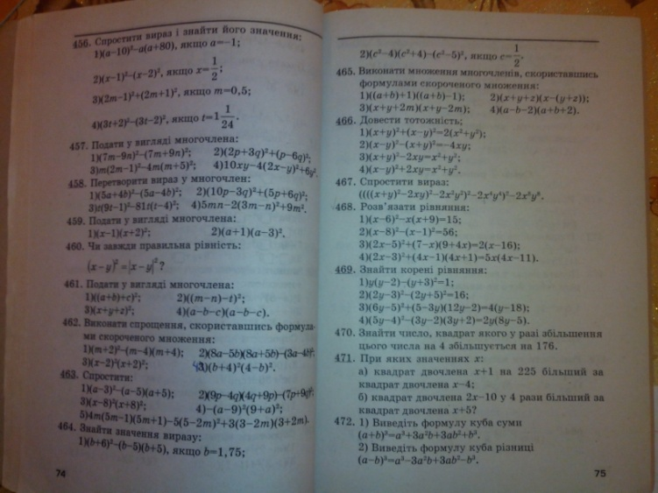
Геометрія | П.10 № 245; 246; 250  СТОР 62 № 96; 97; 98; 99; 100 101 102 103  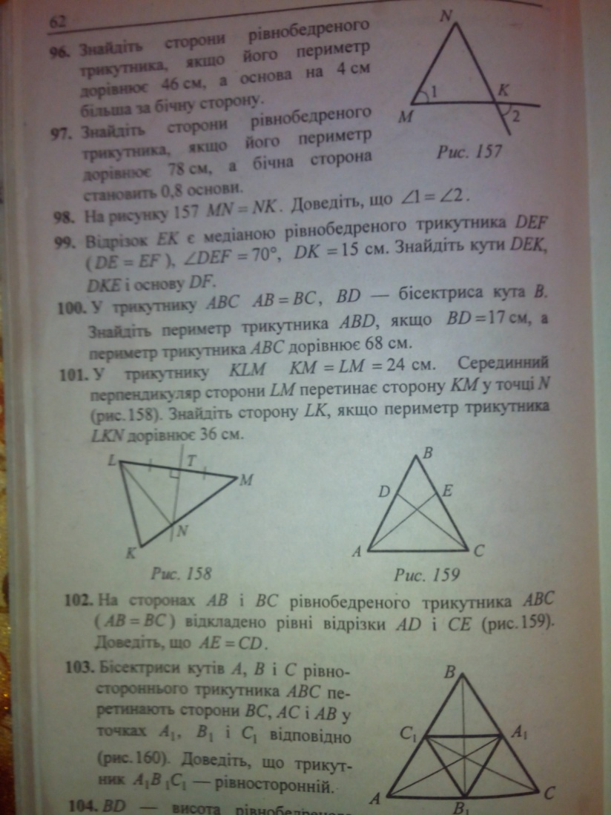
Біологія | Опрацювати чотири наступні сторінки після теми «Травлення».
Географія | с.160 підручника - географічна задача.  с.161 - завдання письмово.  П. 34,35,36 прочитати.
Фізика | На 15.01.16 – 19 7.02.Залік  https://docs.google.com/forms/d/1WRPZkoKlQEv9c6LWtUTs-w3qo5c3xCBu1yCgoxXY38w/viewform  На 18.01.16 – 21.07.02. Л.р.№4.Визначення періоду обертання тіла. https://docs.google.com/forms/d/1DLXBePC09VPXNF4u42roFFL8EQwgFffomHtFFqBG3yY/viewform  На 21.01.16 – 22.07.02.Задачі.  https://docs.google.com/forms/d/1-aRrZ9R4eq8TWKfnqFctlfMYMzPmAEXmTkzz6B5pKTY/viewform  22.07.02.Задачі.Фото на адресу ira_za@ukr.net  На 25.01.16 – §19 Підручник Фізика 7 клас Сиротюк http://4book.org/uchebniki-ukraina/7-klass/1896-fizika-7-klas-sirotyuk-2015  23.07.02. Коливання. https://docs.google.com/forms/d/1gQRUjLUXTMbHYIftSqkQUUFzF2zetGlRJCPuXJJtgxY/viewform  На 28.01.16 – 25.07.02.Л.р.№5.Дослідження коливань нитяного маятника. https://docs.google.com/forms/d/10_KwWPizeXxrl2A8plhvubkAeNtGKUrRBTuPXD37QAY/viewform
Хімія | Параграф 19 - конспект, № 149, 150, 152  Параграф 20 конспект, схема 8 – в зошит, № 156
Інформатика (І група)
Інформатика (ІІ група)

